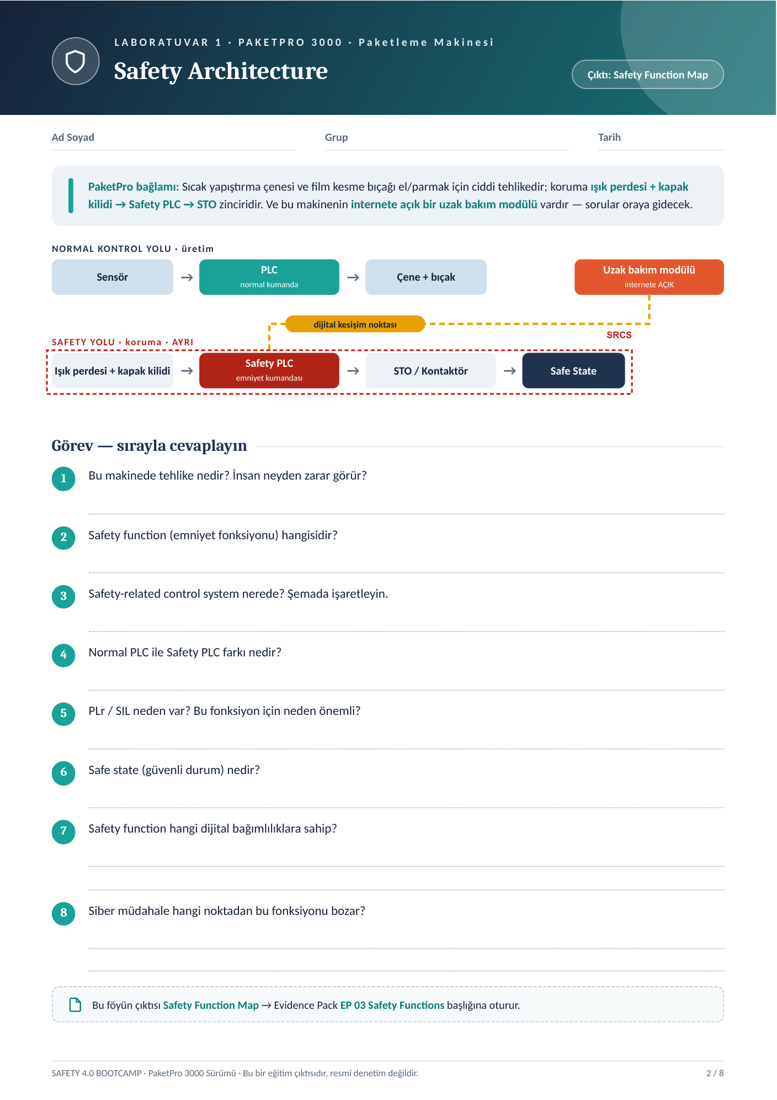
OMAR ALFAROUK NAJJAR
225541608
25.10.2026
Bant ağzı/carousel plakalarında sıkışma ve ezilme (çene+bıçağın karşılığı); en kötüsü bakımda beklenmedik çalışma.
SF1 Işık perdesi → STO; SF2 Kapak kilidi (açıkken hareket yok); SF3 Acil durdurma (E-stop/halat) → STO.
Işık perdesi + kapak kilidi (+E-stop) → Safety PLC → STO/kontaktör: şemada kırmızı çerçeve. PLC, HMI, uzak modül dışında.
Normal PLC üretimi yönetir; Safety PLC sertifikalı, çift kanallı, arızada güvenli duruma geçer, konfigürasyonu kilitli ve doğrulanır.
Risk ağır ve geri dönüşsüz → hedef PLr d (varsayım); bu güvenilirlik doğru konfigürasyona bağlı, uzaktan değişirse boşa çıkar.
STO etkin: bant durur, enerjisiz; kendiliğinden başlamaz, yalnız kontrolden sonra bilinçli reset + start ile çalışır.
Safety PLC firmware/konfigürasyonu, mühendislik istasyonu, uzak bakım modülü (hesaplar), sürücü STO parametreleri, normal PLC ile
durum iletişimi (yalnız okuma), parola/anahtar, yedek ve yama dosyaları, log/zaman.
İnternete açık uzak bakım modülü (admin/admin) → ağ → mühendislik istasyonu → Safety PLC konfigürasyonu (dijital kesişim):
kilit/STO mantığı etkisizleştirilir, bypass eklenir. Ayrıca laptop/USB ile değiştirilmiş proje, sürücü STO parametresi.

